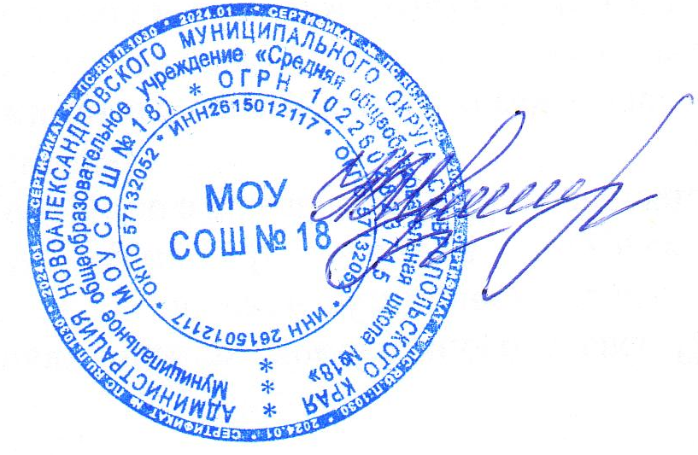

«Утверждаю»

Директор МОУ СОШ № 18

_________________ Н.В. Иванченко

«01_» сентября 2024г.

**График питания учащихся МОУ СОШ №18**

|  |  |  |  |  |  |  |  |  |  |  |
| --- | --- | --- | --- | --- | --- | --- | --- | --- | --- | --- |
| Потоки питания | Классы | Количество детей | | Время начала приема пищи | | Время окончания приема пищи | | Время приема пищи | | Мытье и дезобработка столов и посуды |
|  | **Бесплатное горячее питание (завтраки)** | | | | | | | | |  |
| 1 поток | 1 – 4 кл | 105 чел | | 8.45 | | 9.05 | | 15 мин | | 9.05-9.15 10 мин |
|  | **Бесплатные завтраки дети инвалиды, ОВЗ** | | | | | | | | |  |
| 2 поток | 1-11кл | | 6 чел | | 9.50 | | 10.00 | | 10 мин | 10.00-10.20 20 мин |
|  | **Обеды льготных категорий и за родительские средства** | | | | | | | | |  |
| 3 поток | 1-4 кл | 65чел | | 10.45 | | 11.05 | | 15 мин | | 10.55-11.15 20 мин |
| 4 поток | 5-11 кл | 90чел | | 11.50 | | 12.10 | | 15 мин | | 12.30 Генеральная уборка |

Составил: ответственная за питание Кулакова А.А.